בטיחות
עבודה במעבדה כימית מחייבת זהירות וקפדנות בבצועה, אחרת היא עלולה לגרום לתאונות ופגיעות בגוף. ניתן למנוע תאונות במעבדה ברב המקרים אם מקפידים על כללי הבטיחות. על כן נהג/י בהתאם להוראות הבטיחות וזכור/י כי זלזול מחד ופחד מאידך הן מידות מגונות כאחת.

עליך לדעת בעל-פה:
1. את שמות החומרים/יונים שכיחים איתם תעבוד במעבדה- (נספח 6).
2. שמות כלי מעבדה – (נספח 7).

אביזרי בטיחות במעבדה

ביומך הראשון במעבדה וודא את מיקומם ואופן הפעלתם של אביזרי הבטיחות במעבדה.
1. | מתקן לשטיפת עיניים | נמצא במרכז המעבדה
2. | מקלחת חירום | מעל דלת הכניסה, ברז פתיחה נמצא בכניסה בצד שמאל.
3. | מטף לכיבוי שריפה | יש מספר מטפים קטנים במעבדה, מטף גדול ממוקם ליד המעלית בקומת המעבדה.
4. | מפסק חשמל אדום  "ניתוק כללי" (פטרייה) | מנתק חשמל בכל השקעים (האור במעבדה נשאר דולק), נמצא במרכז המעבדה.
5. | שמיכת "אדם" לכיבוי אש | נמצא במרכז המעבדה, מתחת למפסק חשמל אדום (פטרייה).
6. | מפסק חשמל ראשי | מנתק את כל החשמל במעבדה, נמצא בארון של לוח החשמל במעבדה.
7. | ברזי גז ראשיים (חיצוני+פנימי) | ברז גז חיצוני נמצא בארון מחוץ למעבדה. ברז גז פנימי נמצא בתוך המעבדה, בכניסה למעבדה מצד שמאל.
8. | יציאות חירום | בדוק את היציאות מהמעבדה ומהבניין.
9. | מיתקן ליצור קרח | נמצא ליד המעלית בקומת המעבדה.
10. | ארגז עזרה ראשונה | תלוי בכניסה למעבדה מצד שמאל.
11. | גלאי לגילוי עשן | ממוקמים בתקרת המעבדה.
12. | טלפון במוקד בטיחות | טל' 03-6408222, 03-6405555

הוראות בטיחות
1. | חובה להרכיב משקפי מגן בזמן שהותך במעבדה.  עליך להרכיב משקפי מגן במשך כל זמן הימצאותך בשטח המעבדה . אין להשתמש במעבדה בעדשות מגע, השימוש בהן עלול לגרום לנזק במידה ואדים של חומר זר נלכדים בין העין ובין העדשה.
2. | חובה ללבוש חלוק מעבדה ונעליים סגורות.  עליך ללבוש במעבדה חלוק עם שרוולים ארוכים, מכנסיים ארוכים המכסים את כל חלקי הגוף ונעליים סגורות ושטוחות (אין לנעול סנדלים או נעליים פתוחות).
3. | אכילה, שתייה, לעיסת מסטיק ועישון במעבדה אסורים בהחלט.  החומרים במעבדה הינם רעלים, עלולים לבוא במגע ולחדור לתוך המזון החשוף או מאוחסן במעבדה.
4. | אסור לטעום חומר כימי.  יש להתייחס לכל החומרים הכימיים כרעלים.
5. | אסור לחמם כלי סגור.  בחימום מערכת סגורה, מתפתח לחץ היכול לגרום לפיצוץ הכלי.
6. | חימום מבוקר.  כל חימום של מערכת או כלי, חייב להתבצע בצורה מבוקרת ושקולה. בעת חימום חומר במבחנה וודא כי פתח המבחנה אינו מכוון אליך או לעבר חברך.
 | 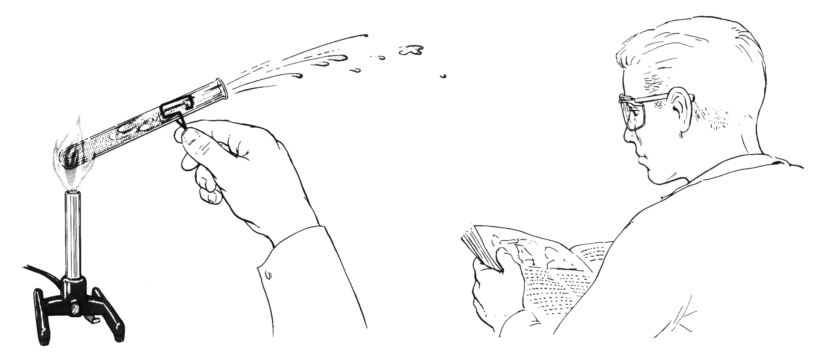
7. | גזים רעילים: כל ניסוי אשר בו נפלטים גזים רעילים או גזים בעלי ריח יש לבצע במנדף. זכור: ככל שדלת המנדף פתוחה, כן יעילות שאיבת הגזים לתוכו הולכת וקטנה.  אין לכבות את המנדף בגמר העבודה, המנדף נשאר דלוק 24 שעות ביממה. | 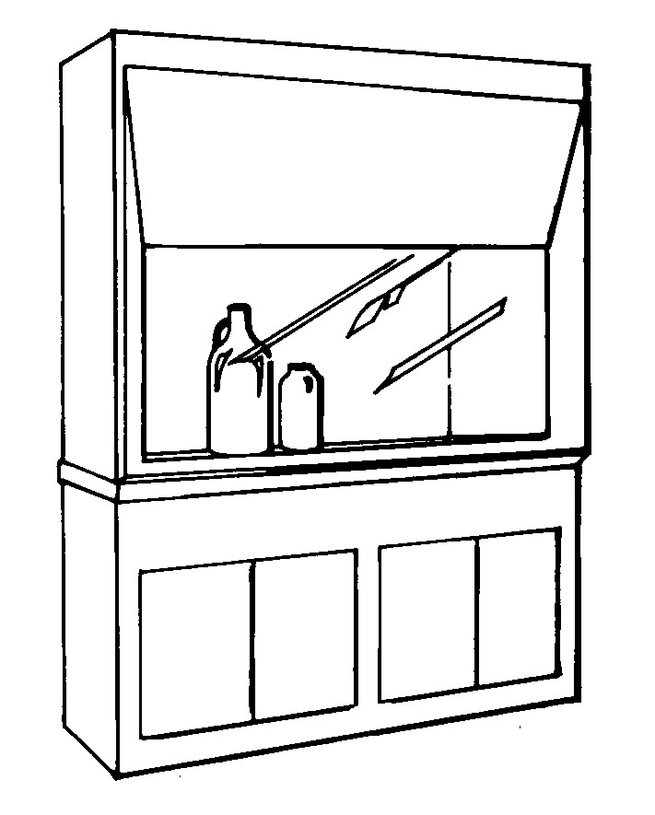
8. | היזהר מהרחה של חומר כימי.  במקרה והנך נדרש להריח אדים של חומר כימי מעל פתחו של כלי מעבדה (מבחנה או בקבוק) עליך להרחיק את הכלי מאפך ולנפנף בכף היד מעל פתח הכלי כך שאדי החומר יגיעו לאפך בצורה מבוקרת. | 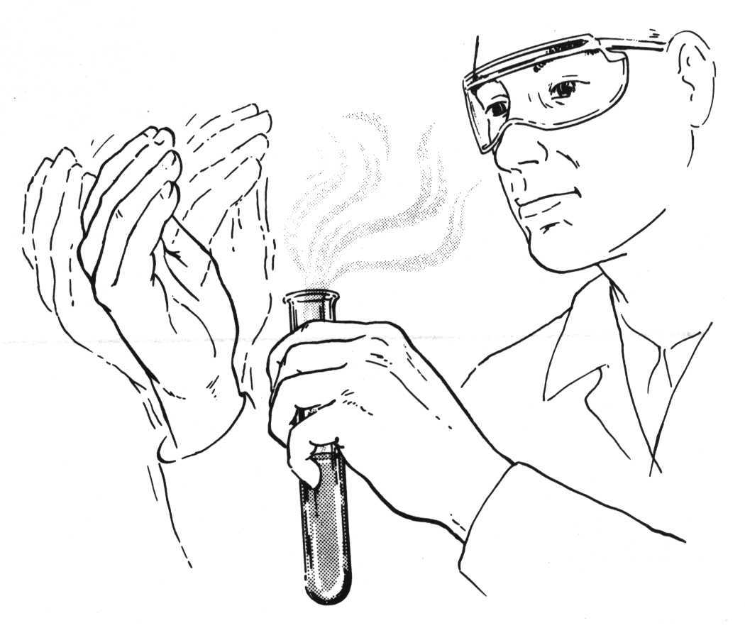
9. | אסור לשפוך מים לחומצה (או לבסיס).  בהכנת תמיסות מהולות של חומצות או בסיסים, הקפד תמיד למזוג את החומצה או הבסיס למים ולא להפך. פעולה כזאת חייבת להיעשות בתוך מנדף, באיטיות ותוך כדי בחישה. התגובה בזמן הערבוב הנ"ל היא אקסותרמית (פליטת חום) וגורמת לחמום המערכת. במקרה של מיהול חומצה גופרתית במים, עלולה התמיסה לרתוח. (במקרה של שפיכת מים לחומצה, נקבל התזה של התמיסה, פעולה המהווה סיכון רב).
 | 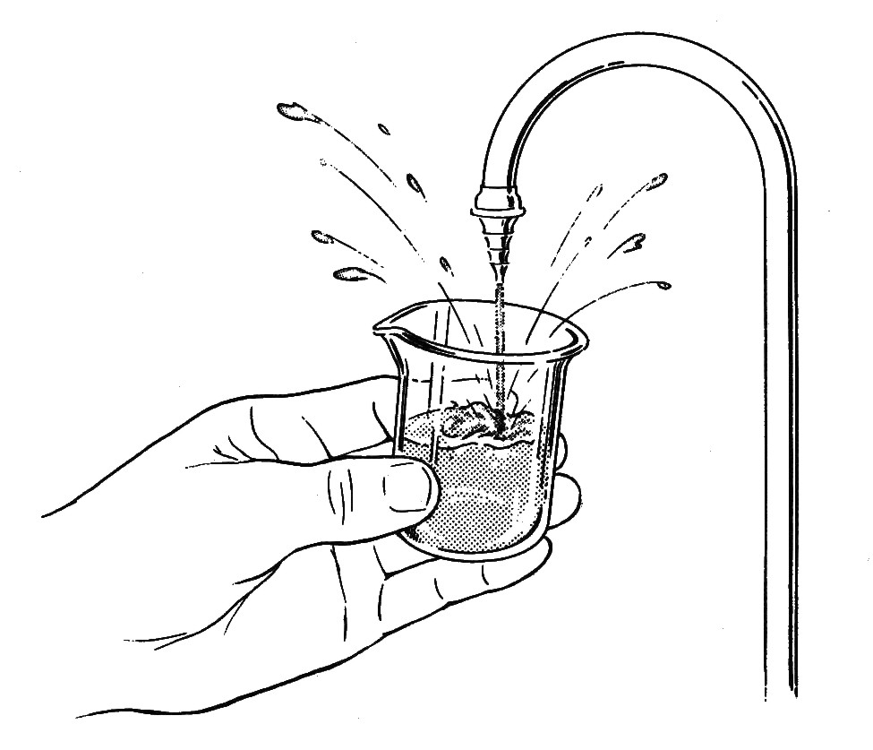 | 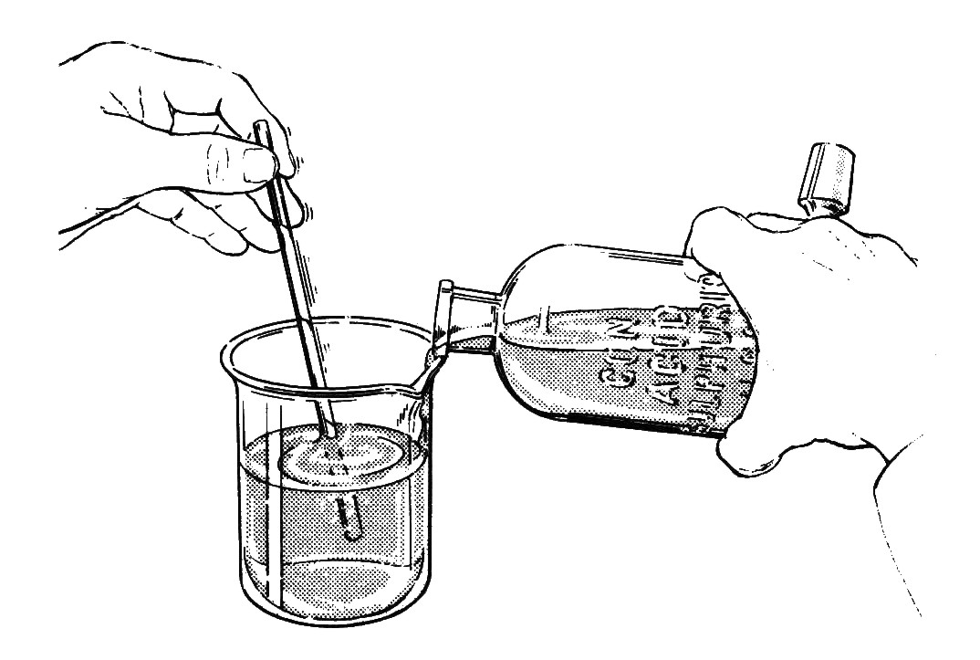
10. | אסור להכניס פיפטה לפה.  פיפטה משמשת ככלי מדידה מדויק לדגימת נפחים של נוזלים. אסור לשאוב לפיפטה בעזרת הפה, השימוש בכלי זה יעשה אך ורק באמצעות כלים מיועדים לכך כגון: משאבה או "ג'קי". השימוש בפה מהווה סיכון בו חומר כימי רעיל עלול להיכנס לתוך הפה. כמובן, אסור להכניס לפה שום דבר במעבדה! (כולל אצבעות וכלי כתיבה). | 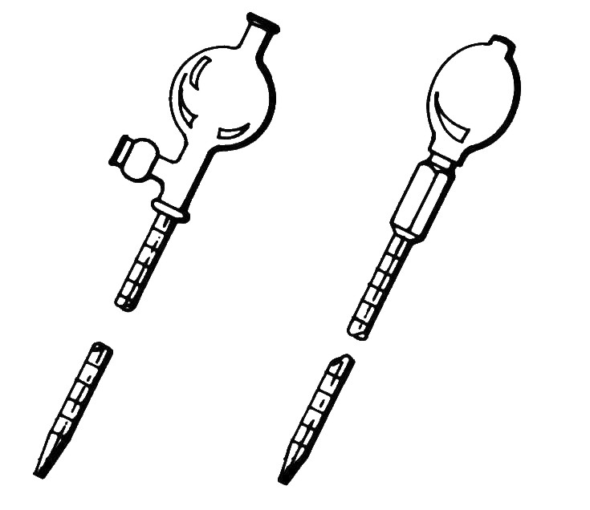
11. | שימוש בפלטה חשמלית.  הרבה ניסויים מבוצעים בטמפרטורות שונות. בחימום חומרים דליקים יש להעדיף שימוש בפלטה חשמלית על פני השימוש במבער גז. הקפד לחמם חומרים רעילים וקורוזיביים במינדף. הרחק מקרבת הפלטה החשמלית חומרים או ציוד שלא קשורים לניסוי, הקפד כי חוט החשמל לא יתחמם ויינזק. אין להשאיר נוזל מתחמם ללא השגחה. בגמר הניסוי נתק את מתג החשמל והוצא את התקע מהשקע שבקיר.
12. | שימוש במבער גז- בונזן.  ישנם מבערי גז בגדלים ובעוצמות להבה שונות. (טמפרטורת הלהבה 600-1000 מעלות). מיד לאחר הדלקת הלהבה שים לב אם אין ריח של גז, במקרה ותרגיש בריח סגור את הלהבה ודווח מיד למדריך או לטכנאי. (לגז הבישול מוסף חומר בעל ריח חריף כדי להתריע בפנינו מפני דליפה). הקפד כי צינור הגז שלם ותקין וכי אינו קרוב למקור חום. החימום בעזרת להבה חייב להתבצע לאט ובזהירות. לא כל כלי זכוכית ניתן לחמם בלהבה. הכלים שמותר לחמם אותם הם: כוס כימית, ארלנמייר, כורית חרסינה. אסור לחמם כלי מדידה כגון: משורה, בקבוק מדידה ופיפטה . | 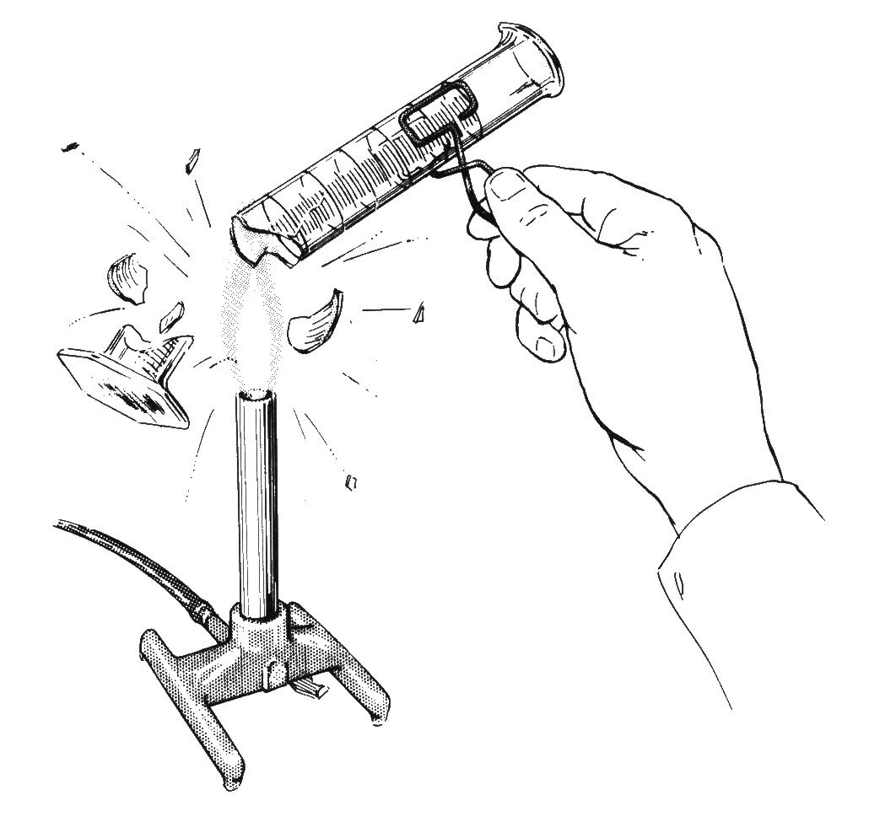
מקורות החימום עלולים לגרום לשרפה. הרחק מקרבתם כל חומר דליק. אין להשאיר מערכת מתחממת או מבער בוער ללא השגחה! אסור לחמם מערכת סגורה.
בגמר העבודה עם מבער גז כבה את האש לפי הסדר הבא: סגור את ברז המבער ושים לב כי הלהבה כבתה. סגור את שני ברזי הגז השולחניים אליהם מחובר צינור הגומי. בסיום יום מעבדה, חייבים לסגור ברז גז ראשי.

13. | אסור להחזיר חומר כימי לכלי הקיבול.  במקרה ונותר לך חומר כימי ללא שימוש, אסור להחזיר אותו לכלי הקיבול ממנו נלקח (בקבוק, קופסא, צנצנת). החזרת חומר לכלי הקיבול עלולה לגרום לזיהום הכלי המקורי, ובמקרים מסוימים לתגובה כימית לא רצויה. לאחר לקיחת חומר, הקפד לסגור מייד והיטב את הכלי ממנו הוא נלקח, בכך תמנע את זיהום החומר, כניסה או פליטה של אדי מים לתוכו, פליטת חומרים נדיפים לסביבה ובלבול בין פקקים.
14. | הזהר משבר זכוכית.  הזכוכית היא חומר קשה, שביר, ולעתים קטלני. בעת התאמת צינור זכוכית או מדחום לפקק או לצינור גומי יש להשתמש בחומר סיכה שמנוני, ובהגנת הידיים עם פיסת בד.  אין להשתמש בכלי זכוכית סדוק או שבור. במקרה ושברת כלי או נתקלת בכלי שבור, דווח על כך למדריך וקבל אחר במקומו. שברי זכוכית יש לזרוק אך ורק לתוך פח המיועד לשברי זכוכית ולא לפח ניירות. בשום אופן אין לגעת בידיים חשופות בשברי זכוכית! יש להשתמש ביעה ומטאטא.

 | 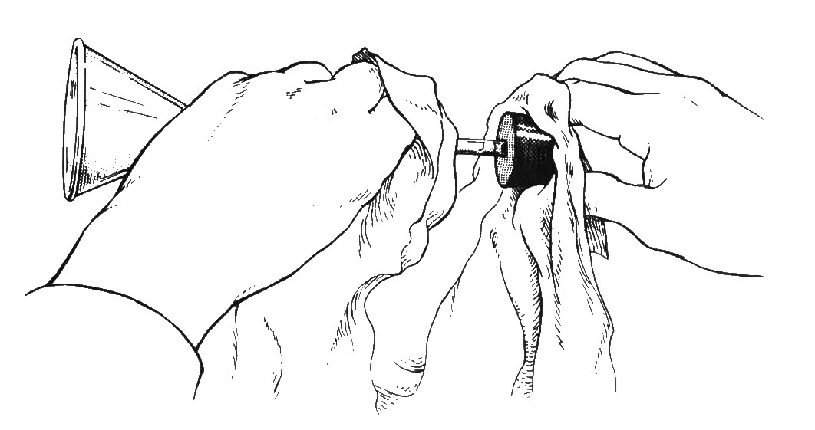
15. | פסולת כימית  כל חומר הנותר לאחר ניסוי ואין בו שימוש מוגדר כפסולת כימית. בסיום כל מעבדה או ניסוי תטפל בפסולת הכימית לפי ההוראות שתקבל מהמדריך. זכור: אין לשפוך חומרים שונים לאותו מיכל המשמש לאחסון פסולת כימית כדי לא לגרום לתגובות בין החומרים.
16. | טרם ביצוע ניסוי וודא כי קראת והבנת את כל מהלכו.  חובה עליך להבין את הריאקציות אותן אתה עומד לבצע, ולברר האם קיימות סכנות פוטנציאליות. עליך להיות מודע לכל סיכון של החומרים בהם אתה עומד לעבוד.  אל תבצע ניסוי, ללא קבלת אישור מהמדריך. לעולם אל תעבוד במעבדה ללא אדם אחר בקרבתך. חל איסור מוחלט לעבוד לבד במעבדה.
17. | הקפד לקרוא את התוויות על בקבוקים וכלי אחסון המכילים כימיקלים כדי לוודא כי החומר תואם במדויק את הנדרש.
A - שם החומר ותאורו

B - מספר המוצר

C - מספר לוט
D - גודל אריזה
E - מספר CAS
F – תכונות פיסיקליות
G – נוסחה כימית
H – סיכונים נוספים
I - סכנות החומר
J - ברקוד
18 | עבודה עם כפפות  יש לעבוד עם כפפות אך ורק כאשר עובדים עם כימיקלים. חל איסור מוחלט לרשום במחברת מעבדה עם כפפות או לגעת במכשירים/מחשבים/כל ציוד שהו עם כפפות. אין לצאת משטח המעבדה עם כפפות !

19. גיליון בטיחות MSDS - Material Safety Data Sheet. כל כימיקל מסופק עם גיליון הבטיחות, MSDS. לנוחיותכם, ניתן לחפש במנוע החיפוש באינטרנט MSDS של חומר מסוים ע"י כתיבת שם החומר וכיתוב ה-MSDS כהכנה לפני העבודה עם אותו החומר.
גיליון זה למעשה משמש מעין "תעודת הזהות" של הכימיקל. הגיליון מורכב מ-16 סעיפים קבועים. לדוגמא: סעיף 1 – מדבר על זיהוי החומר, סעיף 3 מדבר על סיכונים בריאותיים, בסעיף 5 – מדובר על טיפול במקרה של שפך או דליפה וכו'. להלן פירוט כל הסעיפים בגיליון MSDS:
  - זיהוי החומר המסוכן וזיהוי היצרן ויבואן החומר
  - זיהוי המרכיבים - חובה לציין מרכיבים מסוכנים ואחוז בתערובת
  - סיכונים – סיכוני בריאות וסיכונים מיוחדים
  - עזרה ראשונה במקרה של חשיפה לחומר
  - כיבוי אש – אמצעי כיבוי אש מומלצים, מיגון אישי ואזהרות מיוחדות למקרה שריפה.
  - אמצעי זהירות (אישיים, סביבתיים ושיטות טיהור) – טיפול בשפך או דליפה
  - טיפול ואחסנה בשגרה – מגבלות על מקומות האחסון
  - צמצום חשיפה ומיגון אישי – ערכי סף לחשיפה, דרישה לאוורור מכני, אמצעי מיגון אישי
  - תכונות כימיות ופיסיקליות של החומר
  - יציבות וראקטיביות – תוצרי פירוק, פולימריזציה וראקציות מסוכנות עם אוויר, מים וחומרים אחרים.
  - טוקסיקולוגיה- LD₅₀, LC₅₀
  - מידע סביבתי
  - המלצות בדבר סילוק – טיפול בפסולת
  - נתונים להובלת החומר - מספר או"ם, קבוצת סיכון וקבוצת אריזה.
  - חקיקה ותקינה – כל תקינה אחרת הקשורה לחומר
  - מידע אחר

דוגמא לגיליון הבטיחות של אצטון:
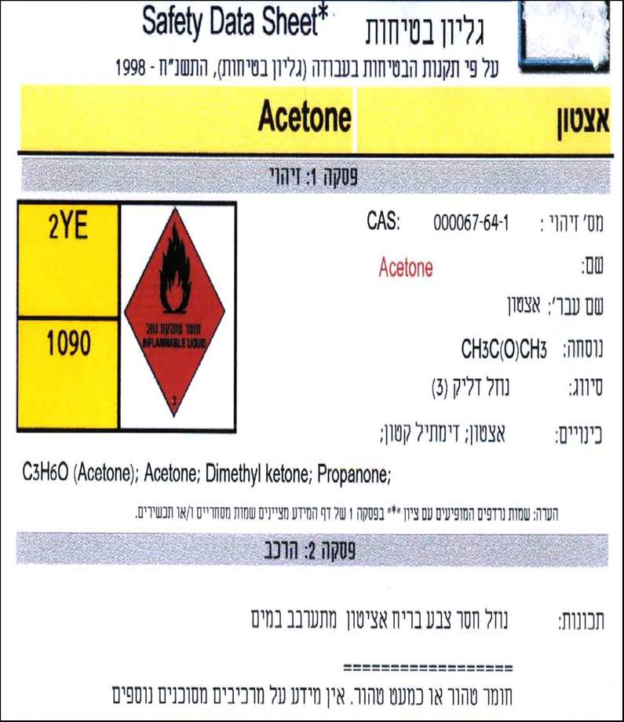
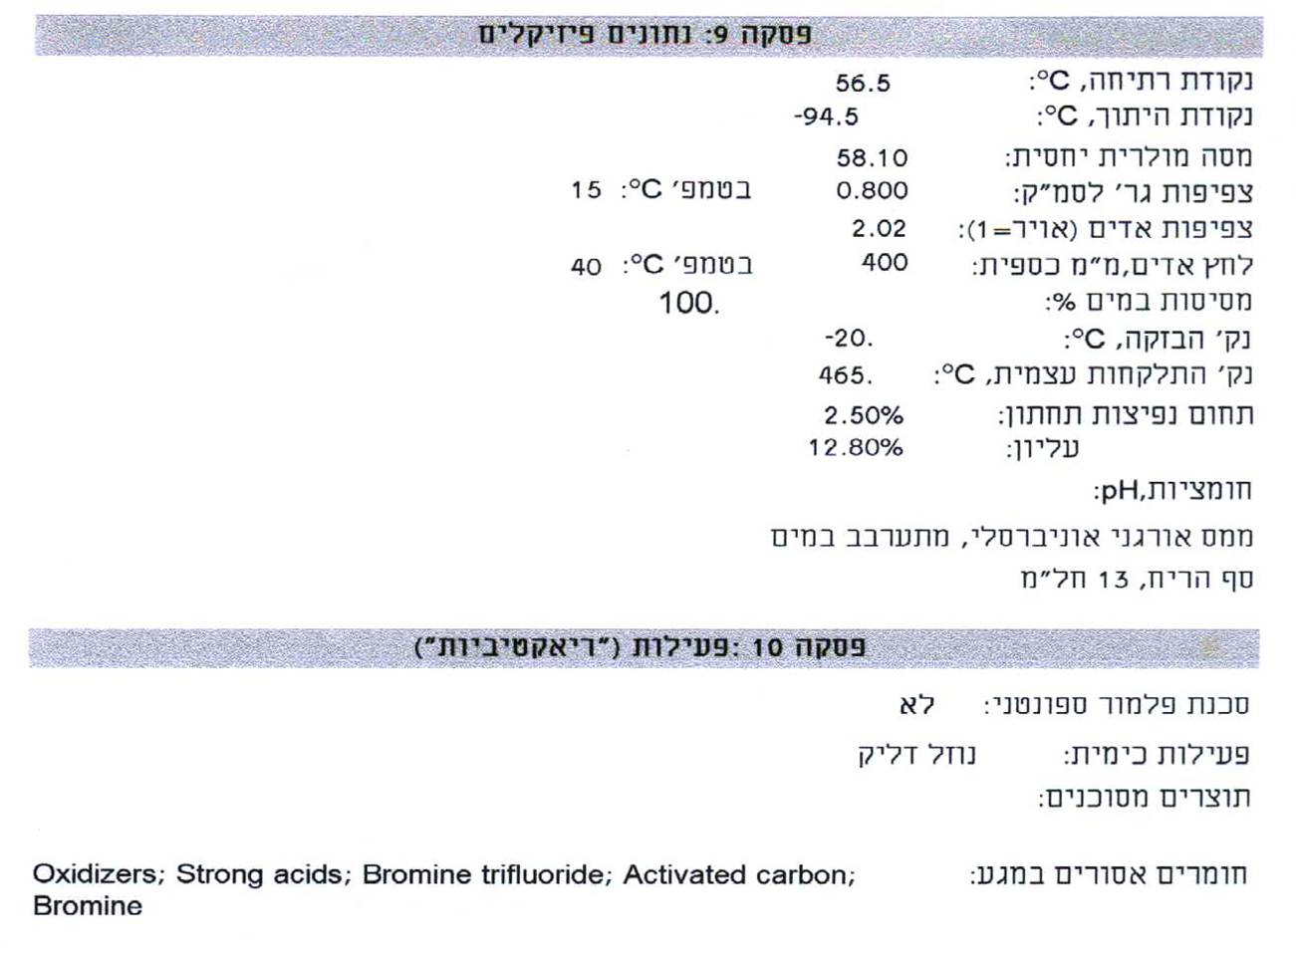

עזרה ראשונה ונוהל במקרה של תאונה

עיניים  במקרה בו הותז לתוך עינייך חומר כימי, רחץ ושטוף היטב את עיניך במים זורמים במשך 15  דקות לפחות. השתמש במיתקן לשטיפת עיניים המצוי במעבדה. לחילופין ניתן להשתמש בברז מים רגיל. הקפד לשטוף כשעיניך פתוחות. לאחר השטיפה פנה מייד לרופא לשם קבלת טיפול רפואי. | 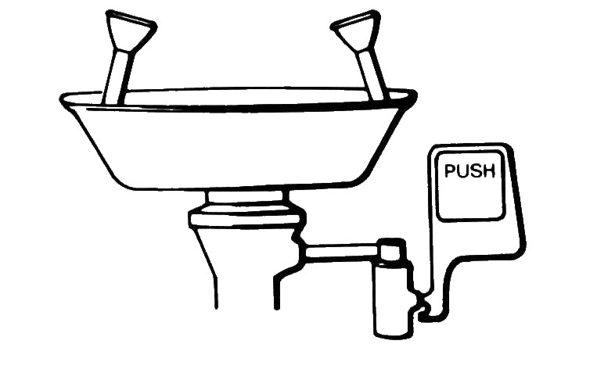

כוויות

כוויה היא פגיעה בעור כתוצאה מחשיפה לחומר כימי או חשיפה לטמפרטורות קיצוניות. במקרה של כווית חום או קור (מים רותחים או חנקן נוזלי) יש לטבול את המקום הפגוע במי קרח או לחילופין לשטוף במים קרים. כוויה כימית נגרמת כתוצאה מחשיפת העור לחומר כימי כגון: חומצה, בסיס או חומר מעקל אחר. במקרה של כוויה כימית חייבים לשטוף את המקום הפגוע במים קרים במשך 10 דקות לפחות. אסור להסיר מהעור בגד הדבוק למקום הכוויה. אסור למרוח שמן או להניח צמר גפן או להדביק אגד על מקום הכוויה.
במקרים חמורים יש לפנות לרופא לשם קבלת טיפול רפואי.

פציעה

במקרה ונפצעת מזכוכית או מכל גורם אחר והחתך אינו עמוק, שטוף היטב את המקום הפגוע במים. במקרה והפציעה מלווה בזרימת דם גדולה יש לעצור את זרימת הדם בעזרת תחבושת, תוך כדי הפעלת לחץ על מקום הפציעה, ולהפנות את הנפגע לקבלת טיפול רפואי.

הרעלה

בליעה או שאיפה של חומר רעיל יכולה לגרום להרגשת אי נוחות עד כדי הפסקת נשימה. במקרה של הפסקת נשימה יש לבצע החייאה (לחיצות על בית החזה) . במקרים קלים יותר יש לפנות מיד לרופא בלווי אדם נוסף.

שריפה  במקרה ופורצת שריפה הגורמת להתלקחות בגדיו של אדם, יש להוביל את הנפגע למקלחת חירום המצויה בכניסה למעבדה ולשוטפו במים זורמים. אפשרות נוספת להיעזר בשמיכה "לכיבוי אדם".  עם פרוץ שריפה יש לנתק את זרם החשמל במעבדה (מפסק ראשי נמצא בארון החשמל) ואת אספקת הגז (ברז גז ראשי מחוץ למעבדה, ברזים ראשיים-משניים בצדי שולחנות המעבדה) ובו זמנית לנסות לכבות את האש באמצעים הנמצאים במעבדה ומחוצה לה. | 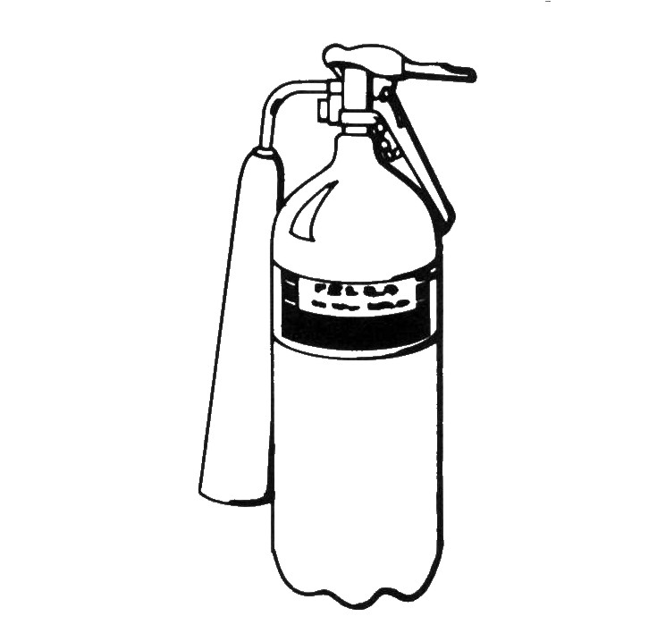
 | 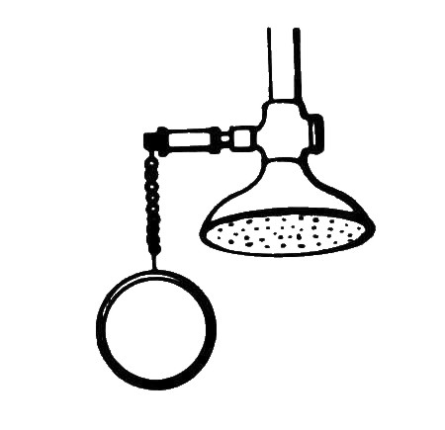

התחשמלות

מכת חשמל יכולה לגרום לכוויות בדרגות שונות, ובמקרים קשים לפגיעה בשריר הלב עד להפסקת נשימה. אדם שמתחשמל מהווה בעצמו סיכון חשמלי. במקרה כזה נתק מיד את זרם החשמל במעבדה, הטיפול בנפגע יעשה רק במצב בו הנפגע מנותק מזרם החשמל.
אם הנפגע מחוסר הכרה וללא נשימה חובה להזמין מיד עזרה רפואית ובמקביל להתחיל בהחייאה ע"י לחיצות על בית החזה (כ-4 אצבעות מתחת לבית החזה) . במקרה של כוויה, טפל בנפגע עפ"י טיפול בכוויות.
זכור:
לפני כל ניסוי ובמהלכו קיים בקפדנות את כל הוראות הבטיחות המיוחדות לניסוי זה כפי שנכתב וכפי שנמסר לך.
במקרה של תאונה אישית קטנה או גדולה, יש להודיע על כך למדריך או לטכנאי ללא כל דיחוי.
יש לדווח על כל תקלה שזיהית במעבדה. (ציוד פגום, כלי זכוכית שבור, גז דולף, מכשיר חשמלי לקוי, אריזה לא אטומה המכילה חומר כימי, או כל מפגע שנראה לך)
עם סיום עבודתך במעבדה, נקה את שולחן עבודתך, רחץ את כלי המעבדה, ושטוף היטב את ידיך.

